附件4

关于提供“吉祥码”以及
疫情防控相关信息的说明
一、手机如何申请“吉祥码”
第一步：登录微信“吉事办”小程序
▼未注册微信“吉事办”小程序
进入注册页面：识别下方二维码，直接进入注册页面。
完成注册并登录：填写注册手机号码，点击“获取验证码”按钮，在“验证码”一栏填写收到的短信验证码，点击“下一步”进行密码设置及实名验证。填写真实姓名及身份证号码，点击“注册”按钮完成注册并成功登录。
▼已注册微信“吉事办”小程序
微信搜索“吉事办”小程序或直接识别下方小程序二维码进入“吉事办”微信小程序，输入正确的用户名及密码即可登录成功。

第二步：点击首页“人人有码、码上行动”专栏“查看吉祥码”按钮即可获取吉祥码。

二、如何查询通信大数据行程等信息
可以在微信“吉事办”小程序中查询。
第一步：在公众号中搜索“吉事办”小程序

第二步：通信大数据行程卡的界面，输入本人使用的手机号和验证码。
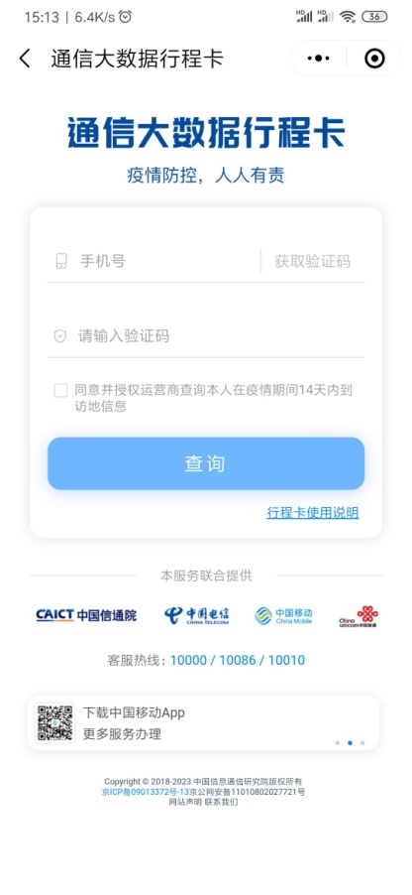
第三步：本人通信大数据行程卡的查询结果。
